Ogólna i pozbawiona większości atrybutów struktura pliku xml diagramu aktywności przedstawiona jest na listingu 1. Stworzony przez nas diagram UMLActivityDiagram1 przedstawia aktywność Activity1, której nazwa zawarta jest w korzeniu. Element package nie jest dla nas interesujący. Cała budowa diagramu aktywności zawarta jest we wnętrzu podkreślonego na żółto elementu nodes elementu activity.

Listing 1. Ogólna struktura pliku xml diagramu aktywności.

<?xml version="1.0" encoding="utf-8"?>

<activityRootModel name="Activity1" >

<packagedElements>

<activityRootModelHasActivity>

<activity name="Activity1" >

<elementDefinition />

<nodes>…</nodes>

</activity>

</activityRootModelHasActivity>

</packagedElements>

<package name="ModelingProject1">…</package>

</activityRootModel>

Tabela 1. przedstawia sposób zapisu składników diagramu aktywności znajdujących się w elemencie nodes.

Tabela 1. Elementy diagramu aktywności i sposób ich zapisu.

|  |  |  |
| --- | --- | --- |
| Symbol | Nazwa | Zapis xml |
|  | Początek przepływu | initialNode |
|  | Koniec przepływu | activityFinalNode |
|  | Akcja | opaqueAction |
|  | Decyzja | decisionNode |
|  | Rozwidlenie | forkNode |
|  | Scalenie | joinNode |

Na rysunku 1. przedstawiono prosty przepływ sterowania oraz reprezentację xml. Pokazuje ona, że przepływy są zapisywane w węzłach, z których wychodzą. Dwa przepływy wychodzące z węzła decyzyjnego zdefiniowane są jako elementy controlFlow zawarte w flowNodeTargets. Przepływy controlFlow definiują też elementy docelowe, których nazwy są analogiczne do nazw podstawowych składników diagramu i zawierają w nazwie dodatkowo Moniker.

Rysunek 1. Reprezentacja xml prostego przepływu sterowania.

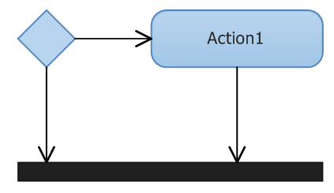<nodes>

<decisionNode name="Decision1">

<elementDefinition />

<flowNodeTargets>

<controlFlow>

<joinNodeMoniker LastKnownName="Join1" />

<elementDefinition />

</controlFlow>

<controlFlow>

<opaqueActionMoniker LastKnownName="Action1" />

<elementDefinition />

</controlFlow>

</flowNodeTargets>

</decisionNode>

<joinNode name="Join1">

<elementDefinition />

</joinNode>

<opaqueAction name="Action1">

<elementDefinition />

<flowNodeTargets>

<controlFlow>

<joinNodeMoniker LastKnownName="Join1" />

<elementDefinition />

</controlFlow>

</flowNodeTargets>

</opaqueAction>

</nodes>>

Wszystkie elementy diagramu zawierają też atrybut Id w formie GUID, który został pominięty ze względu na czytelność oraz nazwy: name lub LastKnownName. Sugeruje to, że najlepszym sposobem rozpoznawania elementów jest ich identyfikator. Nie napotkaliśmy jednak problemów posługując się nazwami.